Taller: LA SITUACIÓN DE VIDA

Lo que intentaremos en este taller es revisar nuestros ámbitos de la vida cotidiana, para detectar aquellas situaciones pendientes que al no ser observadas y atendidas en forma oportuna, se convierten en factores de sufrimiento, de las cuales aparentemente se toma distancia o uno se fuga y paradójicamente permanentemente está PENSANDO EN ELLAS, pre-ocupándose y no ocupándose del tema.
Tomamos como referencia el principio de acción válida llamado principio de proporción, que nos dice “Las cosas están bien cuando marchan en conjunto, no aisladamente".

Trabajo individual
Ahora vamos a diferenciar 12 ámbitos en las cuales se desarrolla nuestra vida.
Es importante considerar que no vamos a atender a cómo está cada uno de los ámbitos externamente sino a la sensación, impresión o experiencia que tenemos de él en este momento. Experiencia que puede cambiar según lo que hagamos, en esto se basa la utilidad de este trabajo.
Por ejemplo:
En el ámbito “HOGAR – HABITAT”, no nos va a interesar si es grande o chico o si soy propietario o alquilo. Lo sustantivo es la sensación que tengo de ese ámbito en este momento, el sentimiento que nos provoca. Si para mí es un ámbito que me deja energía, que me favorece o es un ámbito que me resta energía.
Lo miro desde la perspectiva siguiente: ¿Siento que me va bien o mal? ¿Me da motivación, alegría y me ayuda, o me perturba y me crea sufrimiento? etc.
Los ámbitos que hemos diferenciado son arbitrarios, pueden formarse los mismos u otros. Cada uno puede armar el gráfico con los ítems que sienta más acordes.
ÁMBITOS DE VIDA
1.- SALUD – DISPONIBILIDAD FÍSICA
2.- HOGAR - HABITAT -
3.- TRABAJO
4.- DINERO –
5.- SEXO (se trata de qué es lo que siento respecto a mi genero y qué me pasa a mí con el sexo).
6.- PAREJA –
7.- HIJOS (sacar una media)
8.- FAMILIA (ampliada)
9.- AMISTADES –
10.- CAPACITACIÓN – ESTUDIO
11- RECREACIÓN–
12- ACCION HACIA LOS OTROS (se refiere a cualquier persona que no sea mi núcleo familiar).

CONFECCIÓN DE UN GRAFICO, dándole una puntuación a cada ámbito, tomando esta escala:
10 expansión(como sensación de crecimiento y felicidad)
9
8
7
6
5 neutro (no favorece, no impide; no cuenta)
4
3
2
1 máxima contracción (limitación, sufrimiento)
Observemos primero esta escala
Una vez que le hemos dado una puntuación de 0 a 10 a cada uno de los ámbitos
Completamos el gráfico de acuerdo a lo que experimentamos como: 0 …….máxima contracción (experimentada como sufrimiento y limitación ) 5…….. neutralidad (no favorece ni impide); 10……. expansión (experimentada como crecimiento y felicidad).

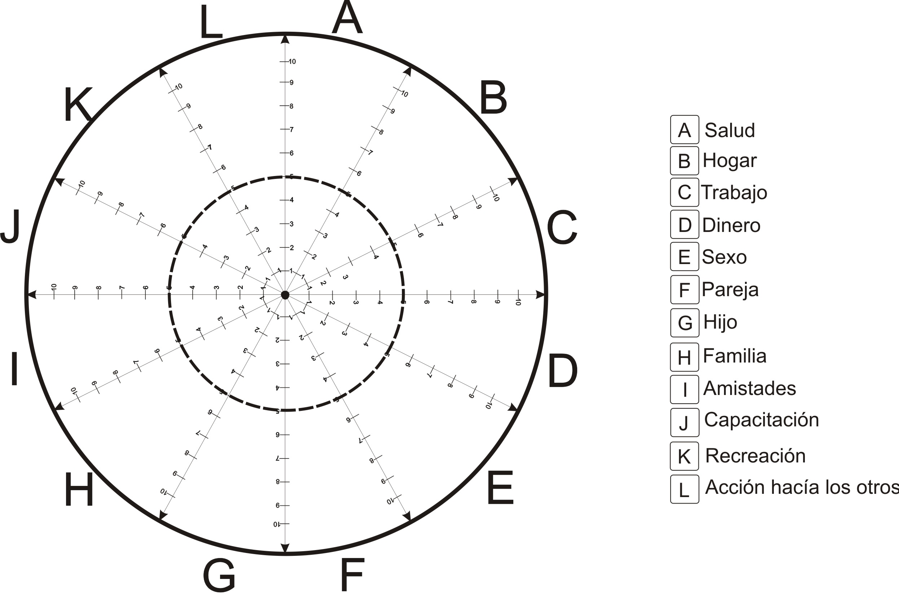

Ejemplo
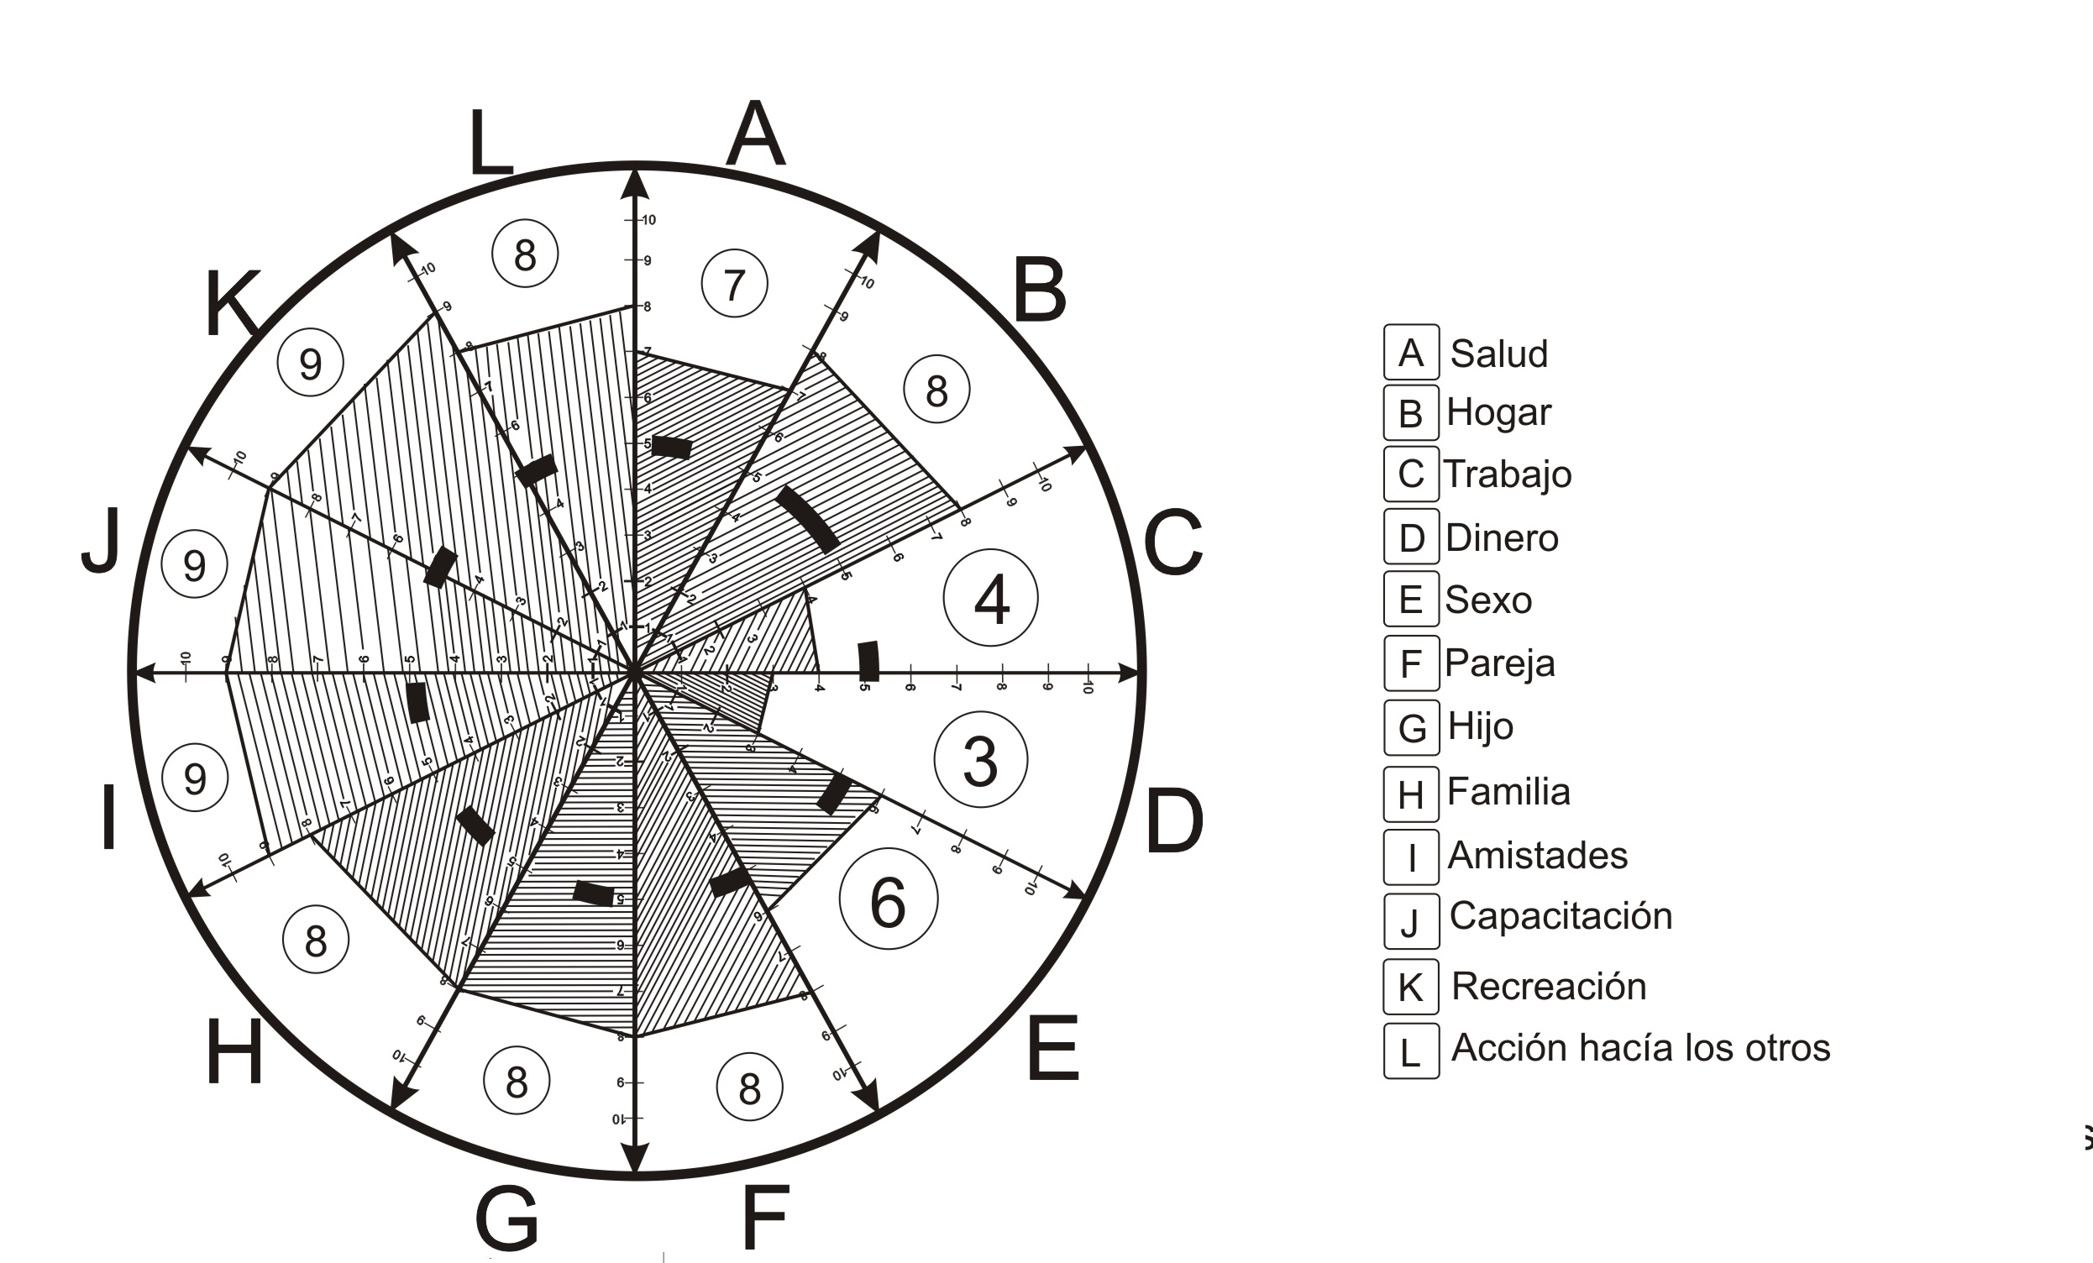
3.- La rueda
Síntesis: la rueda grafica cómo uno anda en la vida y como los asuntos pendientes atascan la vida, y, al no dar una respuesta, ello puede llevar a una crisis , difícil luego de remontar.
4.- Trabajo individual: la acción en el mundo
Reflexión consistente en analizar qué me impide hacer lo que tengo que hacer. Cuando el impedimento es mayor a mis fuerzas, se recomienda pedir ayuda a las personas más cercanas o de mayor confianza. Ejemplo: con respecto a mi salud, si me cuesta ir al médico y siempre tengo una excusa, le pido a esa persona cercana que me saque el turno y me acompañe. Cada persona tiene una red de afectos propia, oculta y personal que se activa con las crisis, y no es algo institucional. Se trata de un conjunto de personas muy cercanas que estarían felices de poder ayudar. Que experimentamos nosotros cuando alguien muy cercano nos pide ayuda? Hay situaciones estructurales que no dependen ya de mí, pero que si yo hago todo lo posible para superar la situación, aunque no lo logre, mi conciencia experimenta alivio porque siente que hizo todo lo posible.
¿QUÉ ME IMPIDE MODIFICAR ALGUNOS ASPECTOS PARA CAMBIAR ESA SITUACION QUE ME PROVOCA MUCHO SUFRIMIENTO, Y QUE, SI NO HAGO ALGO, ME LLEVA HACIA EL DESASTRE?
Planificar una acción mínima, para empezar a intervenir sobre esa dificultad, luego realizar una meditación simple, que consiste en reflexionar sobre qué volvió a impedirme realizar esta acción, consignarlo y tenerlo en cuenta para la próxima planificación y así hasta romper con lo que me traba. Cuando se salta esta dificultad inicial, los pasos posteriores fluyen de otra manera.
Simultáneamente, considerar que en varios ámbitos “me va bien o muy bien” (puntuación superior a 5 ), y que en general, los ámbitos que tengo pendientes son pocos en cantidad y que por lo tanto esto no tendría que influir y tener tanto peso en mi vida. En este contexto, la pequeña o mínima acción que haré para empezar a modificarlos, tendrá como correlato la sensación de un gran alivio, aún cuando no pueda resolverlo, ya que quedará en mi memoria que hice todo lo posible para cambiarlo.

